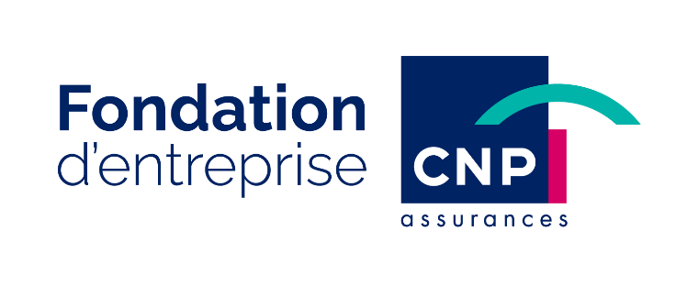
Appel à pré-projets 2021 : Dossier de candidature

Santé & Éducation : quelles solutions innovantes pour réduire les inégalités sociales de santé ?

Pour contribuer à réduire les inégalités sociales de santé, la Fondation d’entreprise CNP Assurances lance un appel à pré-projets pilotes dédiés à la création d’un programme « Pass Bien-être » pour les jeunes de 16 à 25 ans, en situation de handicap et en milieu ordinaire.

Les projets « Pass Bien-être » attendus par la Fondation CNP Assurances ont pour objectif de permettre aux jeunes bénéficiaires de développer au cours de leur parcours éducatif et tout au long de la vie les attitudes (life skills) concourant à l’adoption de comportements favorables à leur santé et leur bien-être.

Au terme d’un processus d’analyse, de présélection puis d’approfondissement des pré-projets retenus, le Conseil d’Administration de la Fondation CNP Assurances désignera au maximum trois lauréats bénéficiaires d’une dotation globale de 240 000€, éventuellement reconductible.

Date limite de candidature : 25/05/2021 à fondation@cnp.fr

Vous trouverez ci-après le dossier de candidature dans le cadre de cet appel à pré-projets.
Par pré-projet, la Fondation CNP Assurances entend souhaiter recevoir des informations utiles, brèves et suffisantes à la compréhension du projet proposé, à la pré-sélection des candidatures par le Conseil d’Administration de la Fondation avant approfondissement avec les organismes qui seront retenus pour participer à la sélection finale.

Calendrier de l’appel à pré-projets 2021 de la Fondation CNP Assurances :

- Pré-sélection des projets
  - Comité de pré sélection : mai 2021
  - Conseil d’Administration de la Fondation d’entreprise CNP Assurances : juin 2021.
  - Notification de la décision du CA par e-mail : à partir du 18 juin 2021

- Sélection finale des projets
  - Approfondissement des projets entre leurs porteurs et les équipes de la Fondation : entre juillet et novembre 2021
  - Décision finale CA de la Fondation : décembre 2021

- Mise en œuvre du projet :
  - Les candidats retenus devront être en capacité de lancer leur projet dès le mois de janvier 2022
Phase 1 : Pré-sélection
« DOSSIER DE PRÉ-PROJET »

Nom de la structure
Intitulé du projet

PRÉSENTATION DE LA STRUCTURE
Nom de la structure
Adresse du siège social
Téléphone
Fax
E-mail
Site Web
N° de Siren

Statut juridique
Objet de la structure
Représentant légal de la structure
(Civilité, Nom, fonction, tél., e-mail)
Personne chargée du dossier
(Civilité, Nom, fonction, tél., e-mail)

Date de création de la structure
Déclaration en préfecture (lieu et date)
Date de déclaration au Journal Officiel

Comment avez-vous connu la Fondation CNP Assurances ?
Votre structure a-t-elle déjà été partenaire de la Fondation ? | Oui | (Veuillez préciser)
 | Non
Comment avez-vous connu cet appel à projets ? | Presse | (Veuillez préciser)
 | Site Internet | (Veuillez préciser)
 | Réseau | (Veuillez préciser)
 | Autre | (Veuillez préciser)

BUDGET DE LA STRUCTURE
Budget de la structure (K€) | 2020
 | 2019
 | 2018

ACTIVITÉ(S) PRINCIPALE(S)
Présentation générale (500 caractères maximum)

PROFIL DES BÉNÉFICIAIRES DE LA STRUCTURE (Nombre, typologie, tranche(s) d’âge(s)

SALARIÉS PERMANENTS SUR L’ANNÉE EN COURS (Nombre / Qualification / Rôle)

BÉNÉVOLES ACTIFS (Nombre / Missions générales)
PRINCIPALE SOURCE DE FINANCEMENT

PRINCIPALES ENTREPRISES PARTENAIRES DE LA STRUCTURE
Nom du partenaire :
Objet du partenariat :
Forme du partenariat :
Durée du partenariat :
Part (%) dans le budget de la structure :

Nom du partenaire :
Objet du partenariat :
Forme du partenariat :
Durée du partenariat :
Part (%) dans le budget de la structure :

PRÉSENTATION DE VOTRE PROJET
Intitulé du projet

Contexte du projet
(200 mots maximum)

Objectifs principaux du projet
(200 mots maximum)

Description générale du projet
(300 mots maximum)

Profil des bénéficiaires directs et indirects du projet (nombre, typologie, tranche d’âge, implication dans le projet…)
Bénéficiaires directs  (Oui – Non) |  | Jeunes en situation de handicap
 |  | Jeunes en milieu ordinaire
 |  | Jeunes en situation de handicap & en milieu ordinaire
Description du profil des bénéficiaires directs et indirects
(200 mots maximum)

Originalité du projet
(200 mots maximum)

Zone(s) géographique(s) de réalisation du projet

État d’avancement actuel du projet
Le projet est-il en phase de  (Oui – Non)  (Veuillez préciser) |  | Conception
 |  | Amorçage
 |  | Déploiement
Principales dates et jalons du projet
(Calendrier prévisionnel et perspectives à long terme)

Principales modalités d’évaluation de l’impact social du projet (méthode, critères d’évaluation, indicateurs, outils de reporting, …)
(400 mots maximum)

Financement du projet
Budget global du projet | €
Soutien financier sollicité auprès de la Fondation CNP Assurances pour l’année 2022 | €

Autres sources principales de financement du projet
Particuliers |  | Oui (Veuillez préciser)  Part (%) du budget du projet :
 |  | Non
Organismes publics |  | Oui (Veuillez préciser)  Part (%) du budget du projet :
 |  | Non
Entreprises partenaires |  | Oui (Veuillez préciser)  Part (%) du budget du projet :
 |  | Non
Entreprises partenaires (secteur banque-assurances) |  | Oui (Veuillez préciser)  Part (%) du budget du projet :
 |  | Non

Contribution du projet à la mission et aux principes d’action de la Fondation CNP Assurances

Contribution à l’égalité des chances en santé par la réduction des inégalités sociales de santé

Modalités potentielles de co-construction du projet avec la Fondation CNP Assurances (en phase de suivi)

Modalités potentielles d’essaimage du projet

Potentialités d’engagement bénévole des collaborateurs de CNP Assurances

ATTESTATION SUR L'HONNEUR

À remplir obligatoirement

Je soussigné(e) (Nom et Prénom) :

Fonction :

Représentant(e) légal(e) de l'association,

Déclare que l'association est en règle au regard de l'ensemble des déclarations sociales et fiscales ainsi que des cotisations et paiements y afférant.

Certifie exactes les informations du présent dossier.

Fait, le à

Signature du représentant légal de la structure

Contacts

Isabelle MILLET-CAURIER
Déléguée Générale Fondation CNP Assurances
T : +33 (0) 1 42 18 68 09 - M : +33 (0)6 43 53 69 99
E-mail : isabelle.millet-caurier@cnp.fr

Anne GUIARD-GIUDICELLI
Cheffe de projets
T : +33 (0)1 42 18 86 34 - M : +33 (0)6 07 63 44 33
E-mail : anne.guiard-giudicelli@cnp.fr

Pour en savoir plus sur la Fondation d’entreprise CNP Assurances, consultez le Rapport Annuel 2019 et l’Essentiel Mécénat

Fondation d’entreprise CNP Assurances
Siège social : 4, place Raoul Dautry 75716 Paris cedex 15
Identifiée SIREN numéro 794 697 706

